Werkblad Lesen thema 4: ‘ Recepten’ – Leerling A - Hackfleisch Käse Suppe

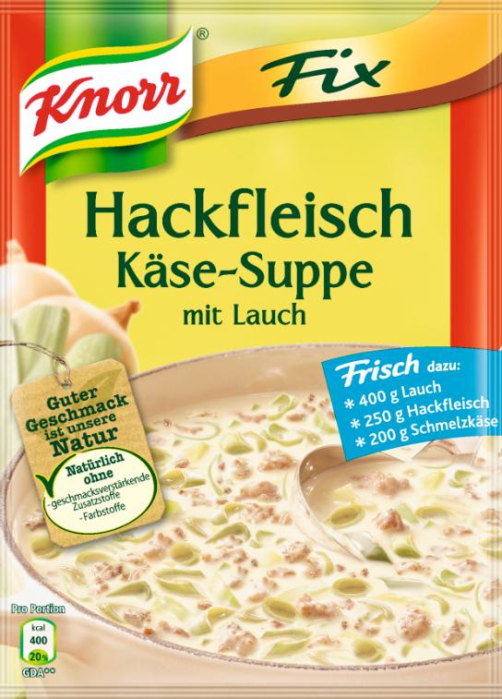
- Lees het recept. Zoek woorden die je niet kent op. Neem de tijd om je voor te bereiden het recept aan een klasgenoot uit te leggen.

Zubereitung für 400 g Lauch (Porree), 250 g Hackfleisch und 200 g Sahne-Schmelzkäse:

1. Lauch putzen und in feine Ringe schneiden. Hackfleisch in etwas heißem Öl (z.B. MAZOLA) braten. Lauch zugeben und kurz mitdünsten.

2. ¾ l (750 ml) Wasser zugießen, Beutelinhalt einrühren und unter Rühren aufkochen. Schmelzkäse unterrühren.

3. Bei mittlerer Hitze ca. 15 Minuten garen. Ab und zu umrühren.

Bron: http://www.knorr.de/de/DE/Produktwelt/Produktdetails/KNORR-fix-fuer-Hackfleisch-Kaese_Suppe-mit-Lauch/ffe4f038-dd21-4672-9780-6223aadde702#

- Vertel je partner in het Nederlands wat Hackfleisch Käse Suppe is en hoe je het klaarmaakt. Let op, want je partner zal je controleren!

- Luister nu naar de informatie over het recept van je partner en controleer het met de volgende informatie:

Kaiserschmarrn
- 1/4 (250 ml) koud water en de inhoud van het zakje in een kom roeren tot een glad deeg ontstaat.
- In een pan 1 eetlepel (10 g) margarine verhitten, het deeg in de pan gieten en op laag vuur ongeveer 3 minuten bakken.
- Het deeg in vieren delen, keren en op laag vuur nog eens 3 minuten bakken.
- Kleinere stukjes maken en nog eens 1 minuut bakken.

- Bespreek met je partner: welk recept lijkt je lekkerder? Waarom?

